广东省招标投标监管网发布招标计划操作手册

2022年11月

目录
一、 登录、注册操作说明 2
1.1、 注册登录流程 2
1.1.1、 网站登录入口 2
1.1.2、 注册法人账号（已有账号，跳过此步骤）,个人账号无法发布招标计划，需法人或经办人企业账号 3
1.1.3、 登录门户网站 5
1.1.3.1、 粤省事刷脸登录 7
1.1.3.2、 账号密码登录 9
1.1.3.3、 网银证书登录 10
1.1.3.4、 CA证书登录 13
1.1.3.5、 电子社保卡扫码登录 16
二、 招标计划发布操作 17
2.1、 招标计划发布 17
2.2、 招标计划查询 22
2.3、 招标计划撤回 23
2.4、 招标计划删除 24
三、 发布招标计划注意事项（发布招标计划前请查看） 24
3.1、 一个招标计划发布能否发布多个投资项目？ 24
3.2、 在新建招标计划时需上传的”招标计划盖章文件“，是有统一的格式要求，还是代理自拟格式编制？是仅需招标代理盖章，还是需招标人、招标代理盖章？ 25
3.3、 在新建招标计划时需上传的”授权委托书“，指招标人委托整个项目给招标代理的招标代理委托证明书，还是需单独编制一份招标人委托招标代理发起招标计划的委托书（仅由招标人盖章）？ 25
3.4、 在招标投标监管网发布的招标计划是否会同步到“粤公平” 25
3.5、 招标计划名称命名规范 26

登录、注册操作说明

注册登录流程

网站登录入口
进入广东省招标投标监管网网站（http://zbtb.gd.gov.cn/login），点击“招标计划发布”如图：
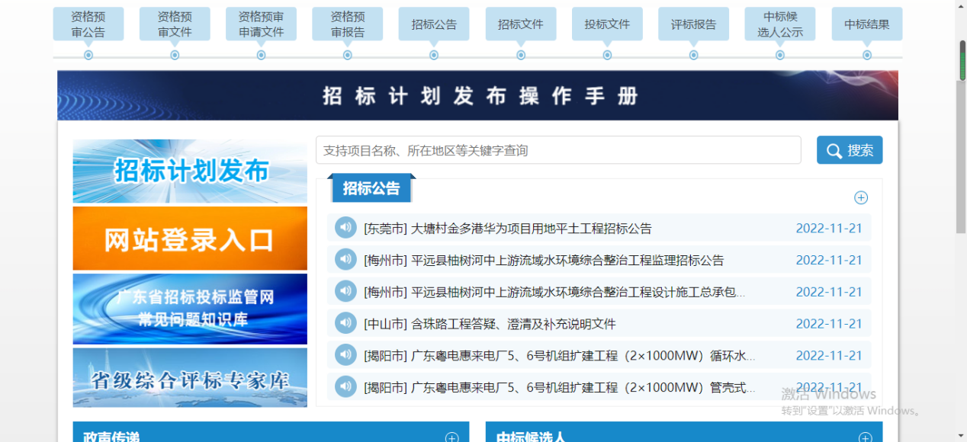
进入招标计划发布页面，点击右上角的“发布入口”，跳转至广东省统一身份认证平台页面进行注册或者登录操作。
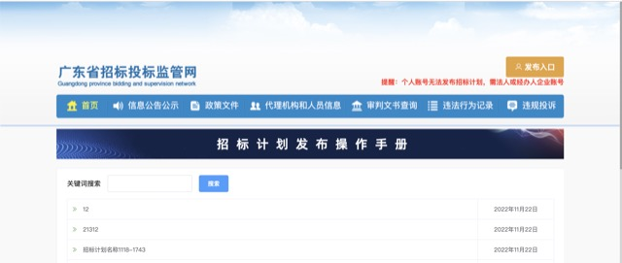

注册法人账号（已有账号，跳过此步骤）,个人账号无法发布招标计划，需法人或经办人企业账号
注册方式：进入统一身份认证平台登录页面点击【立即注册】，进入注册页面，选择【法人注册】，进入注册填报页面进行填报及核验。经办人企业账号需要法人授权，具体授权指引参考如下：（https://www.gdzwfw.gov.cn/portal/help/account-manage-manager.html）
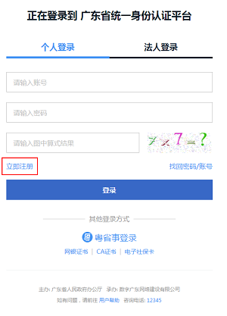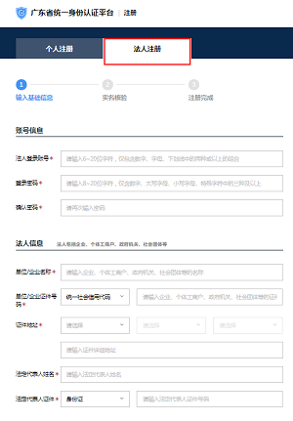

法人注册示例（经办人需按照法人授权）：
- 法人角色，选择“法人登录”，用微信扫一扫二维码进行营业执照绑定，用微信扫一扫后，出现绑定营业执照页面，再点击“下载执照”页面，进入实名验证页面。
（2）实名核验：出现实名核验的页面，核验完成或者不进行核验直接点击“下一步”；（3）注册完成：账号注册成功，并会以短信的方式将注册的账号告知用户。
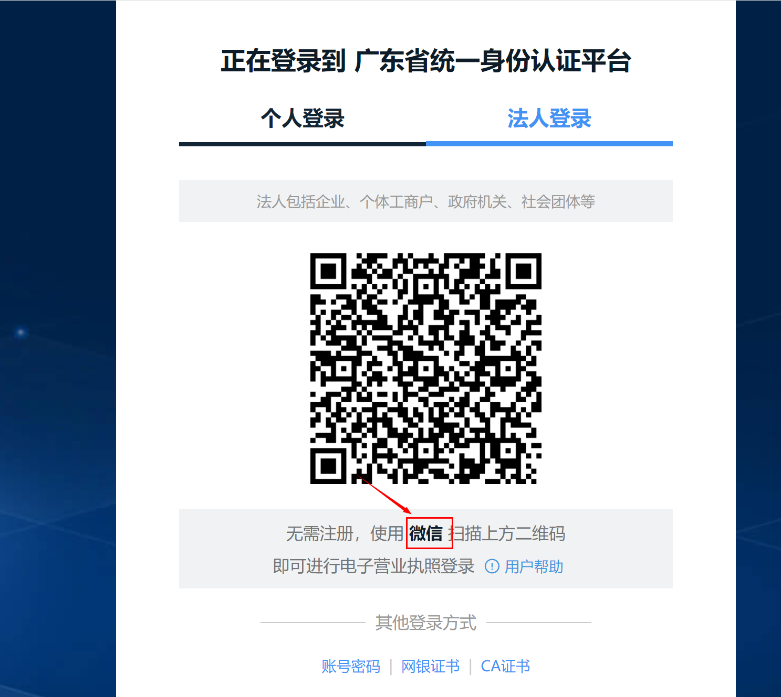

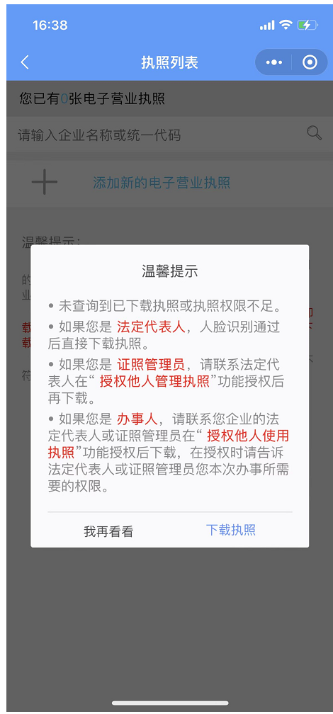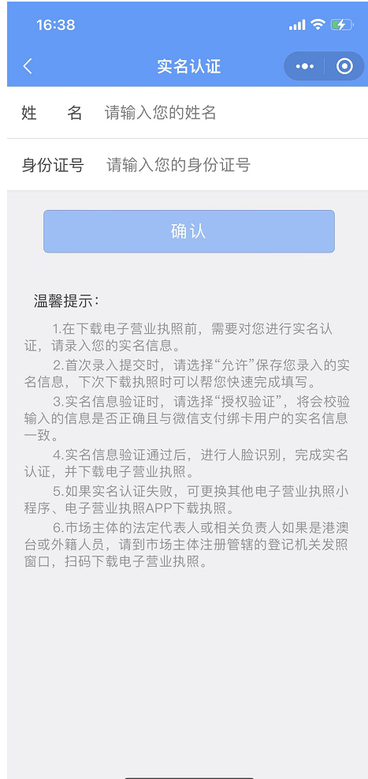

登录门户网站
统一身份认证平台支持多种登录方式，发布“招标计划”只支持经办人或法人角色发布，故个人身份登录后需选“经办企业信息”方可进行招标计划发布，具体登录方式为介绍如下：
- 经办人登录方式：
- 微信扫一扫-粤省事小程序
- 账号密码
- 网银证书
- CA证书
- 电子社保卡
- 国家政务服务平台账号
（2）法人登录方式：
- 微信扫一扫-电子营业执照
- 账号密码
- 网银证书
- CA证书
- 国家政务服务平台账号
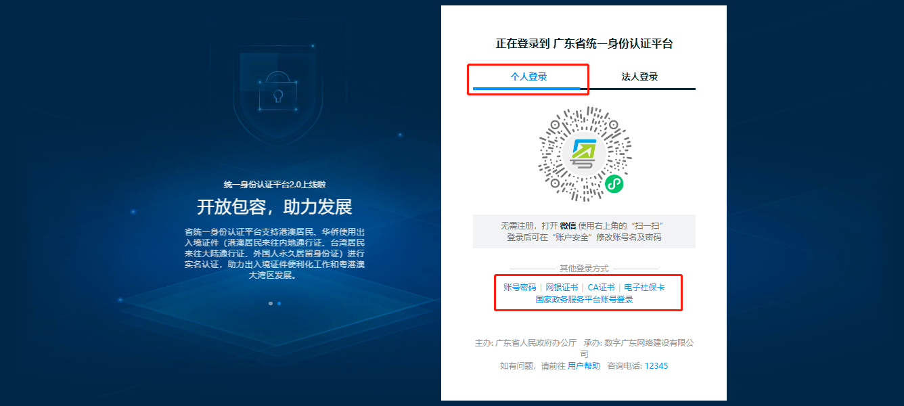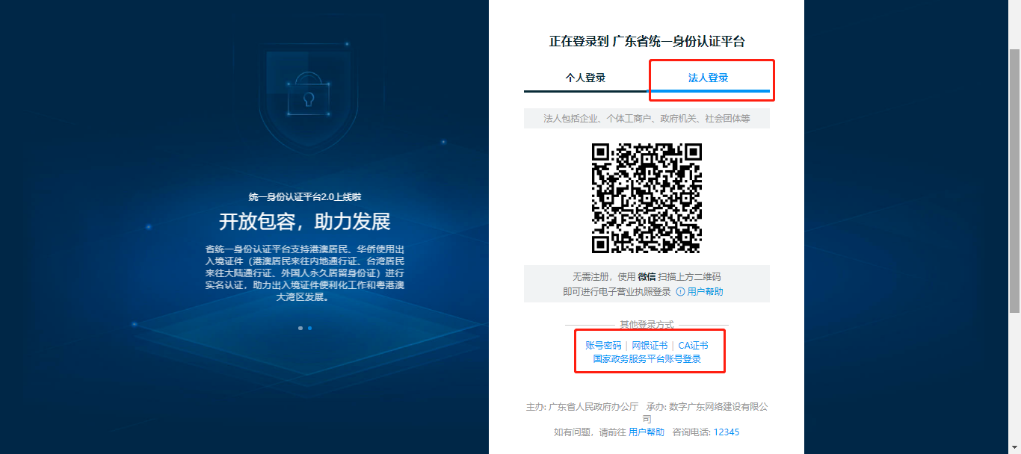

粤省事刷脸登录
在统一身份认证平台登录首页，点击登录首页中的【粤省事刷脸登录】。打开微信使用右上角的“扫一扫”功能，扫描该二维码。在移动设备屏幕上进行人脸识别，识别成功后移动设备上会出现“登录成功”页面提示，PC端成功登录广东省公共资源交易平台。
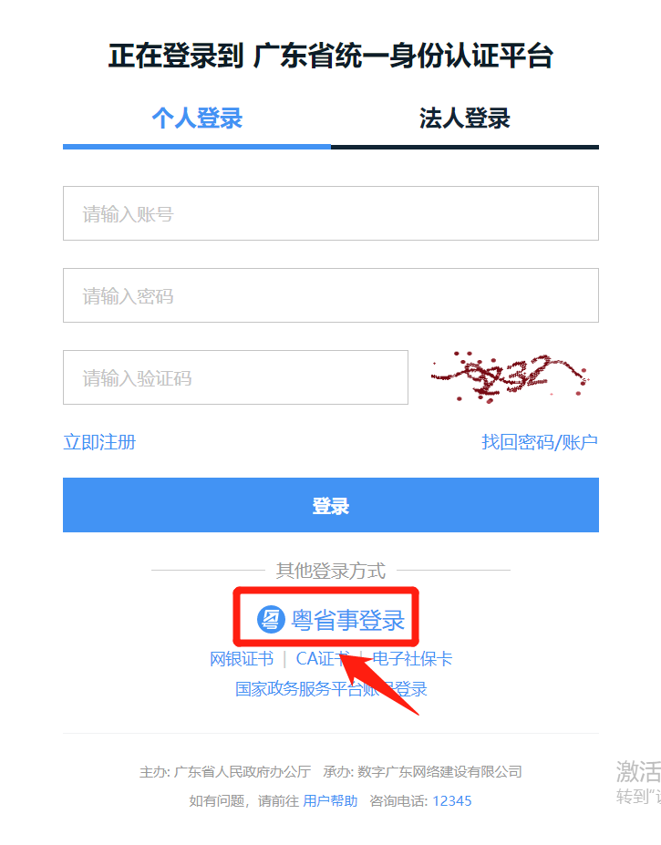
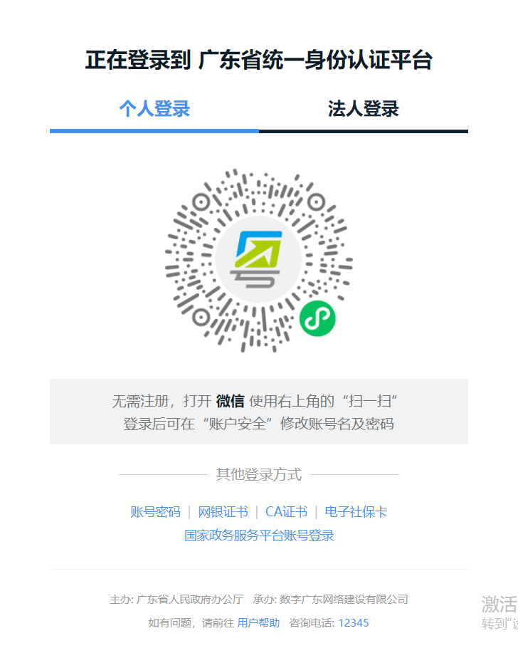
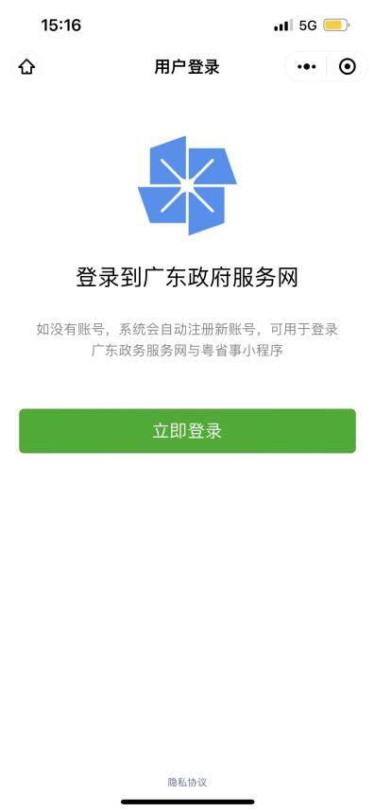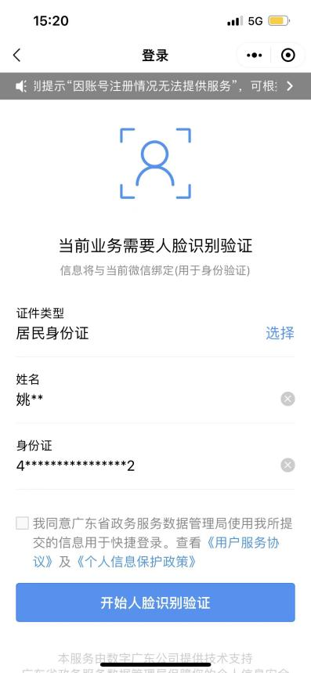
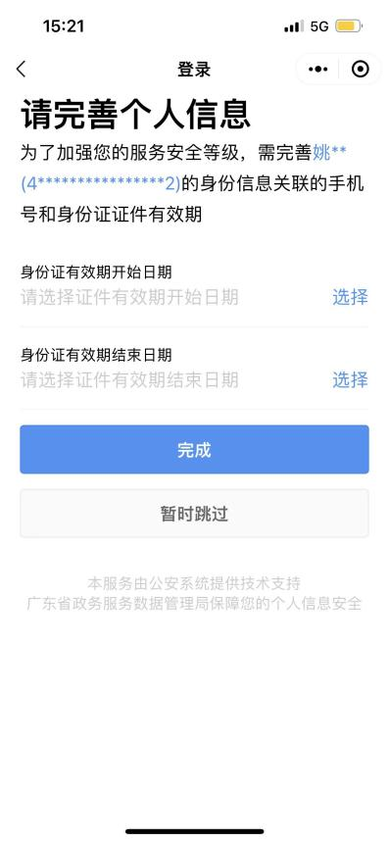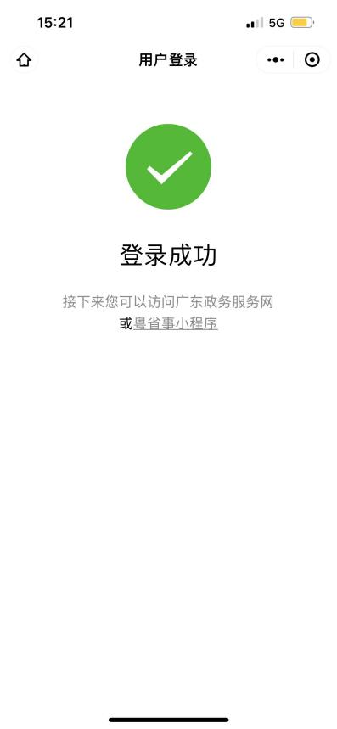
登录成功后选择“经办企业信息”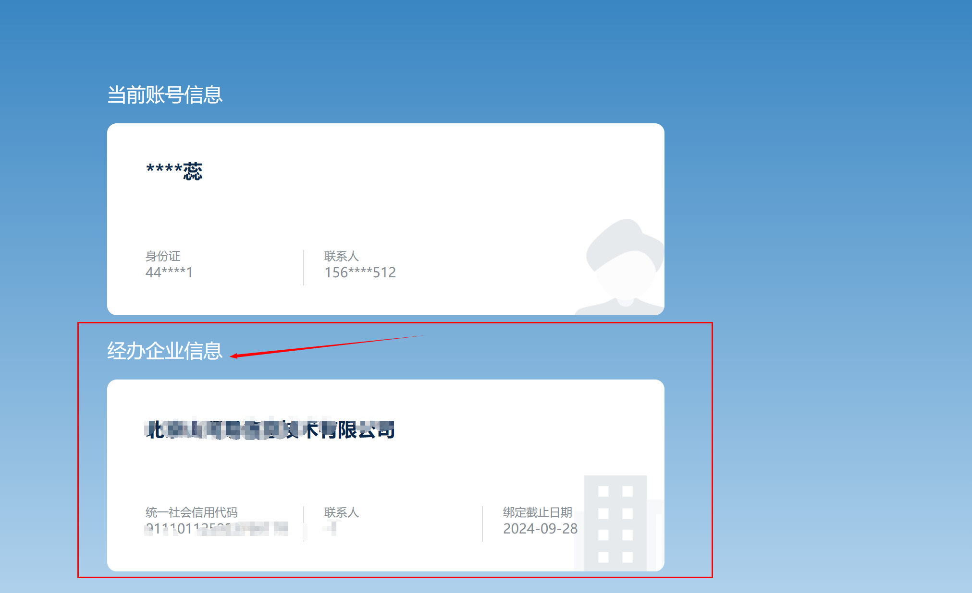

账号密码登录
在统一身份认证平台登录首页，选择【账号密码】。输入账号、密码以及验证码，点击【登录】按钮登录广东省公共资源交易平台。
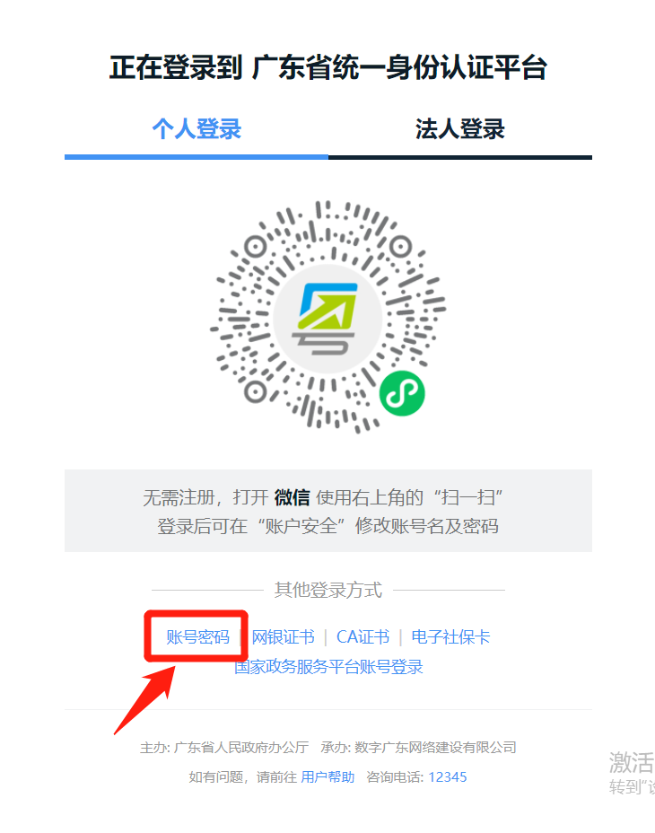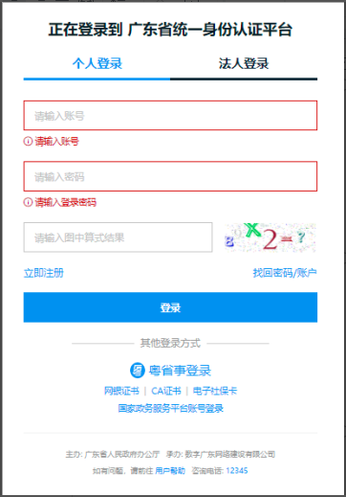
登录成功后选择“经办企业信息”

网银证书登录
在统一身份认证平台登录首页，选择【网银证书】。根据引导页提示，点击链接下载网银证书助手、相应网银客户端；若未安装数字证书客户端，会弹窗提示安装，点击【知道了】即可。启动网银客户端，插入网银证书，输入网银证书对应的PIN码，点击【数字证书登录】登录广东省公共资源交易平台。若是首次使用该网银证书进行登录，需填写姓名/法人名称、证件类型、证件号码，点击【网银身份认证】完成登录。

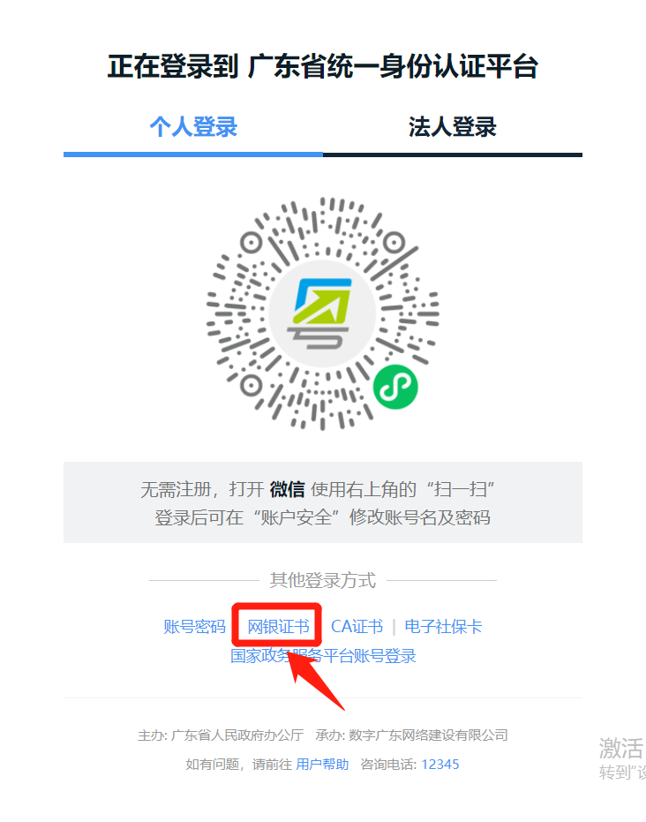
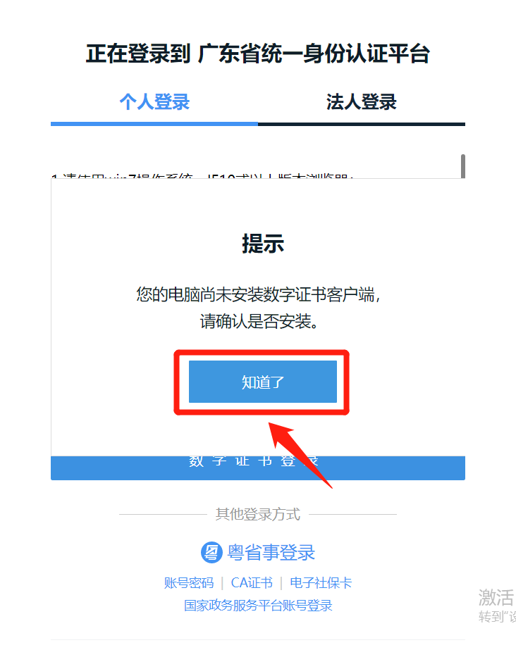
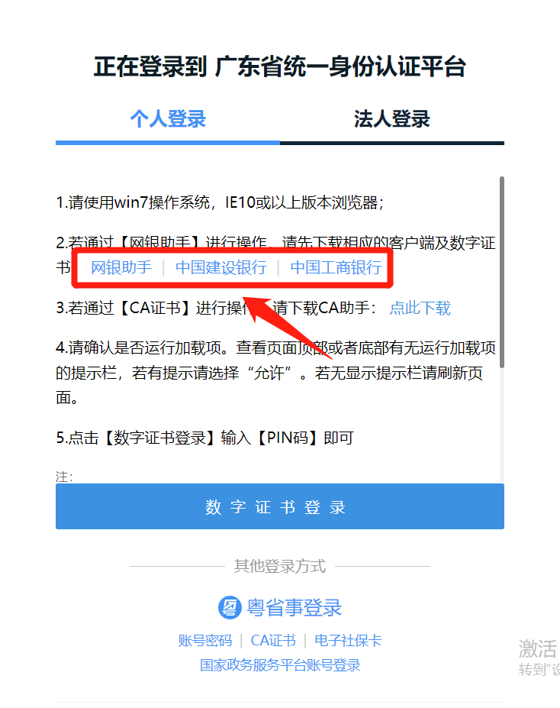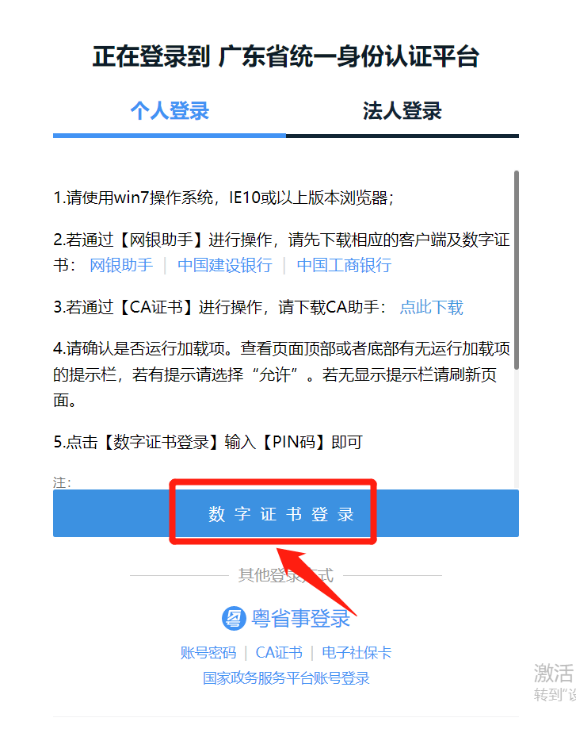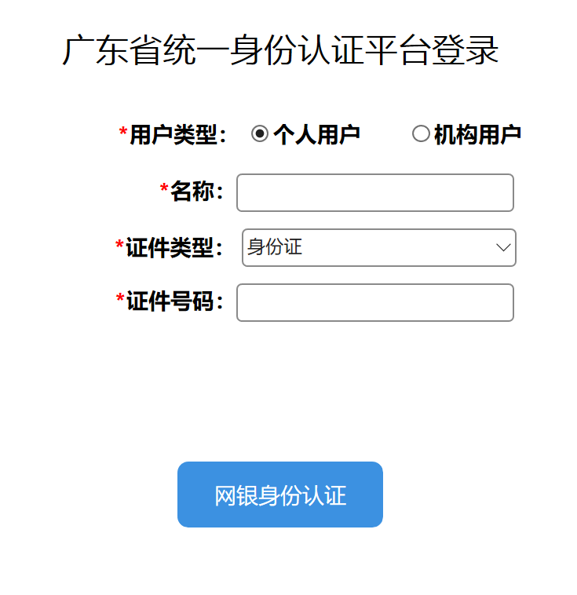
登录成功后选择“经办企业信息”

CA证书登录
在统一身份认证平台登录首页，选择【CA证书】。根据引导页提示，点击链接下载CA助手；若未安装数字证书客户端（即CA助手），会弹窗提示安装，点击【知道了】即可。启动数字证书客户端（即CA助手），插入CA证书，输入CA证书对应的PIN码，点击【数字证书登录】登录广东省公共资源交易平台。

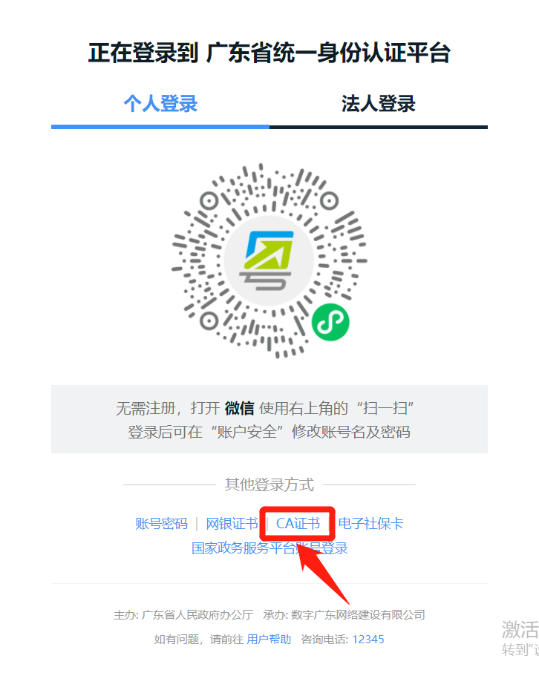
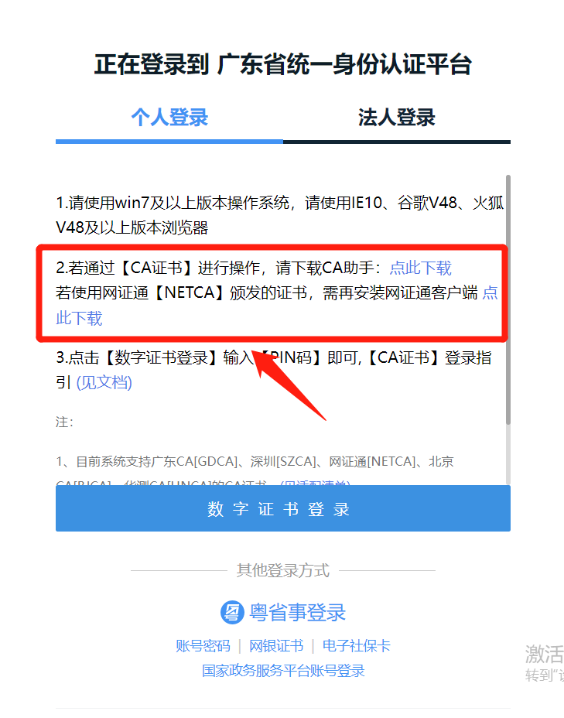
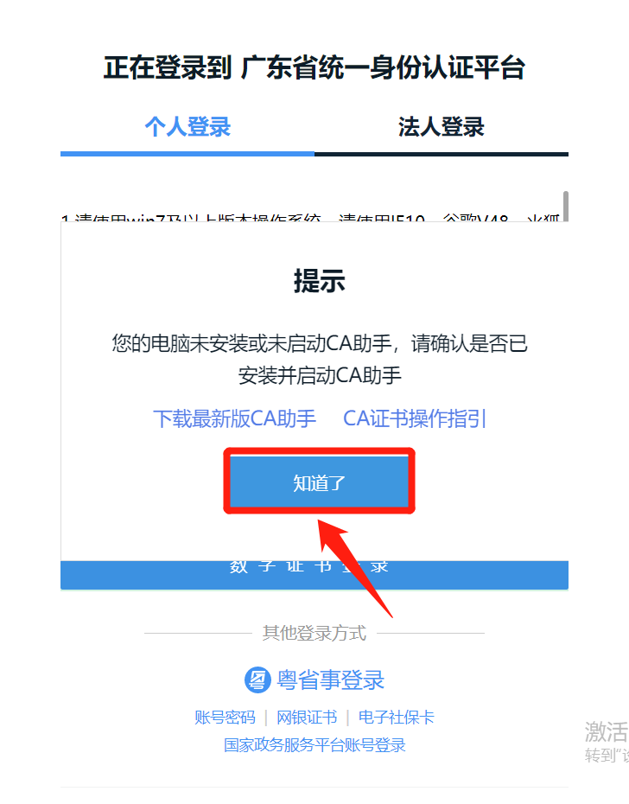
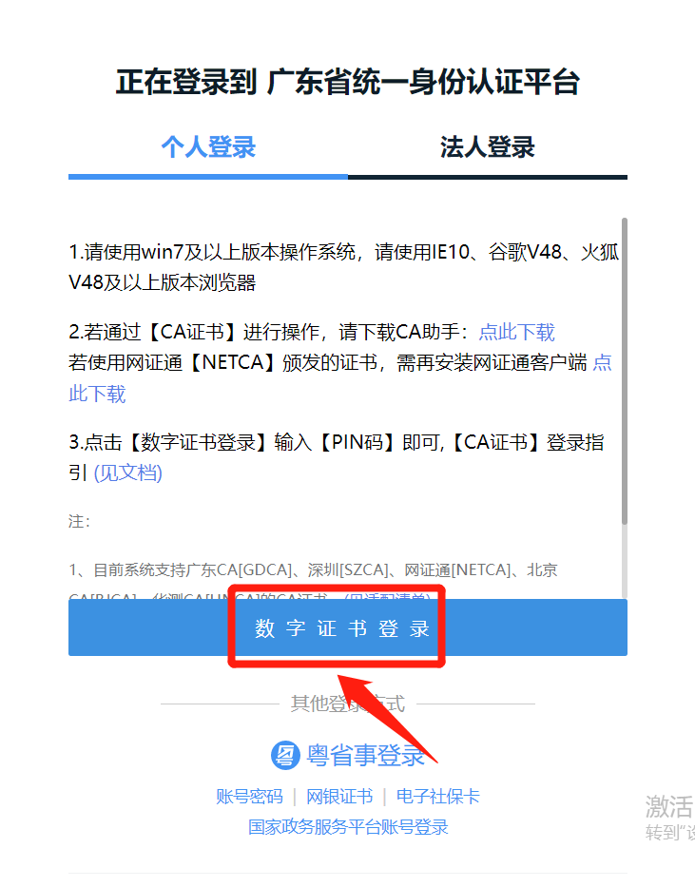
登录成功后选择“经办企业信息”

电子社保卡扫码登录
在统一身份认证平台登录首页，选择【电子社保卡】。使用微信或支付宝电子社保卡扫一扫功能扫描二维码登录广东省公共资源交易平台。
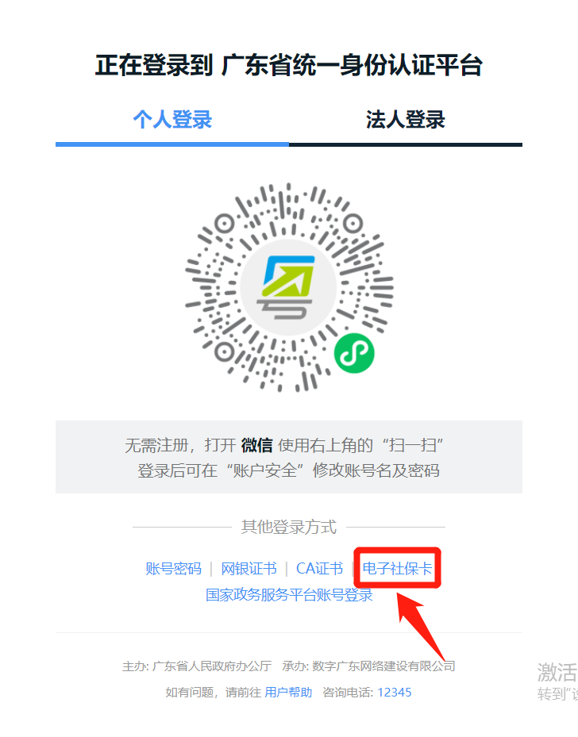

招标计划发布操作

招标计划发布
进入广东省招标投标监管网网站（http://zbtb.gd.gov.cn/login），点击“招标计划”，进入“招标计划发布”页面，点击右上角的“发布入口，跳转至广东省统一身份认证平台页面进行登录操作，登录成功进入发布计划页面。
1、选择角色（如需要更换角色，点击右上角的按钮，选择“退出”，或者关闭页面重新登录）：
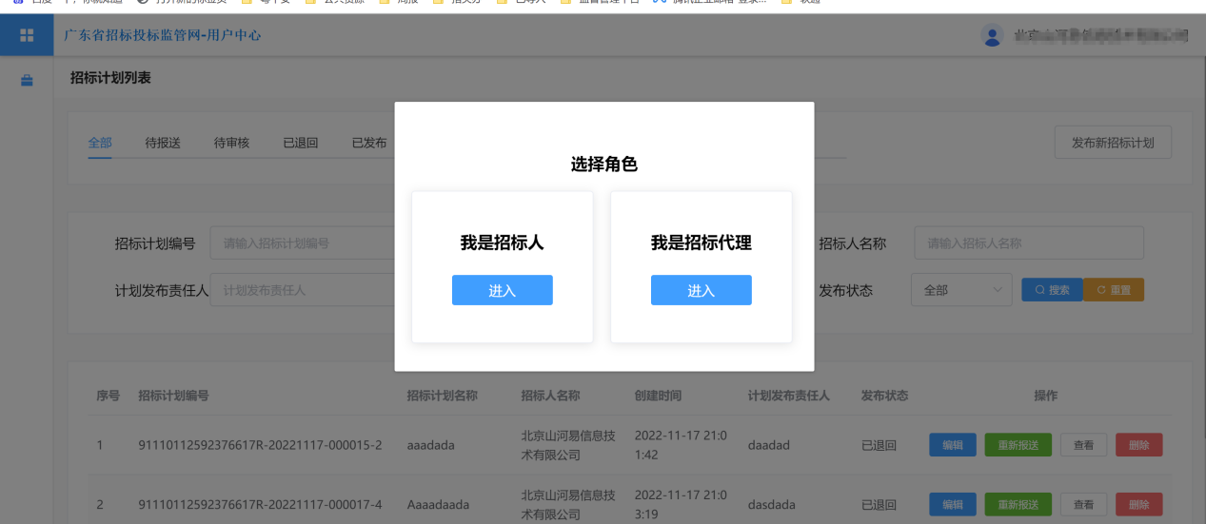

退出登录
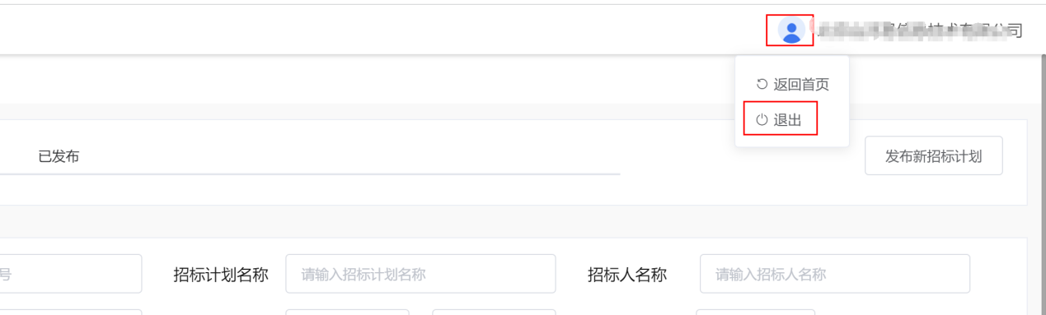

- 以“招标代理”角色说明，点击”我是招标代理“底下的“进入”按钮，右上角的“发布新招标计划”，如下图：
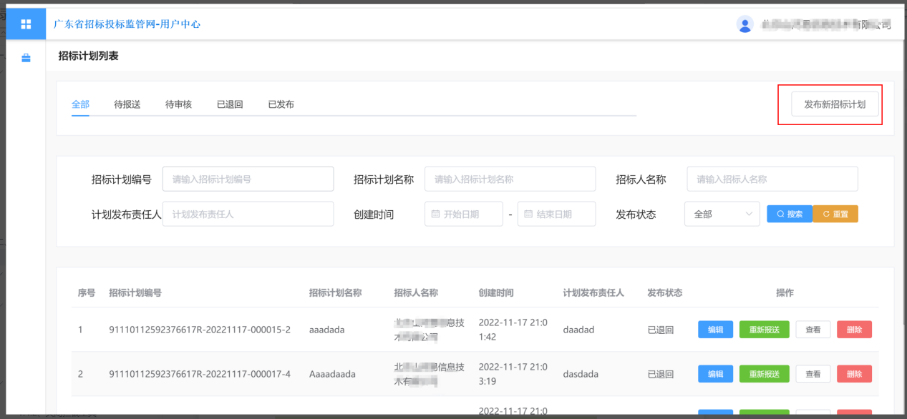
- “招标代理”角色需要上传的招标计划的盖章文件及招标人的授权委托书，“招标人”角色只需要招标计划的盖章文件即可。
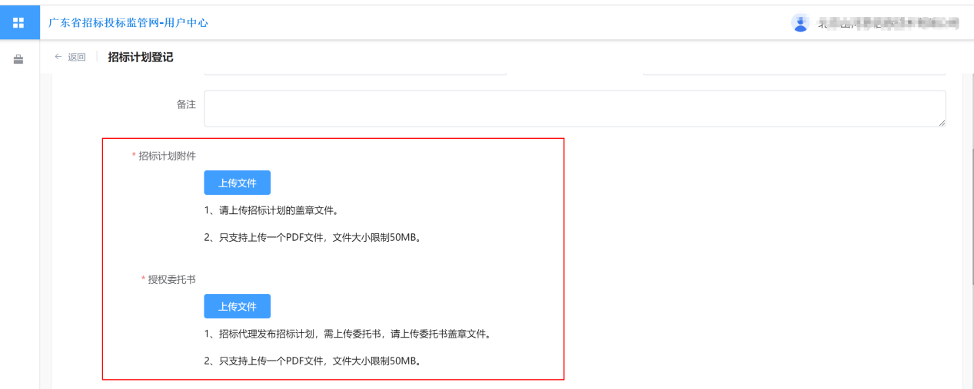

- 一个招标计划可关联多个招标项目，如一个招标计划需关联多个项目，可点击右上角“增加明细”来关联多个项目。如下图：
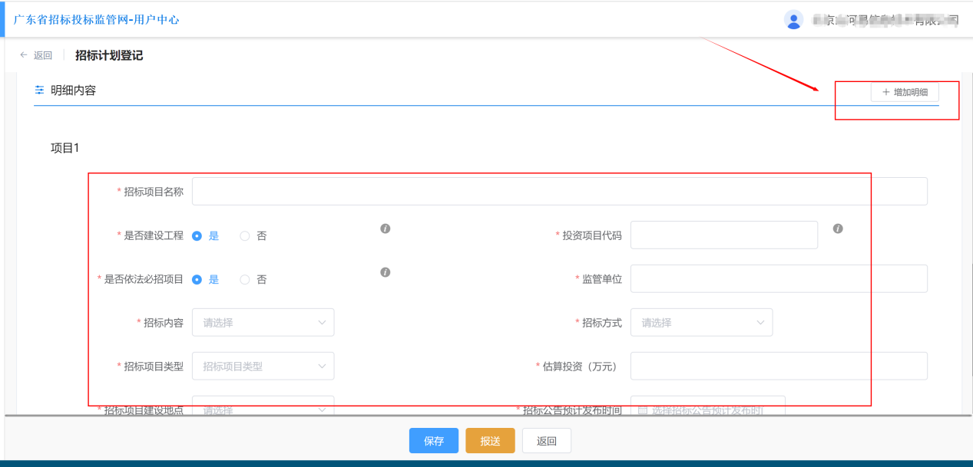

- 如招标计划信息遗留或其它原因暂未“报送”，可以先点击底部“保存”按钮，进行信息保存，在招标计划列表页可进行再次编辑或者报送：
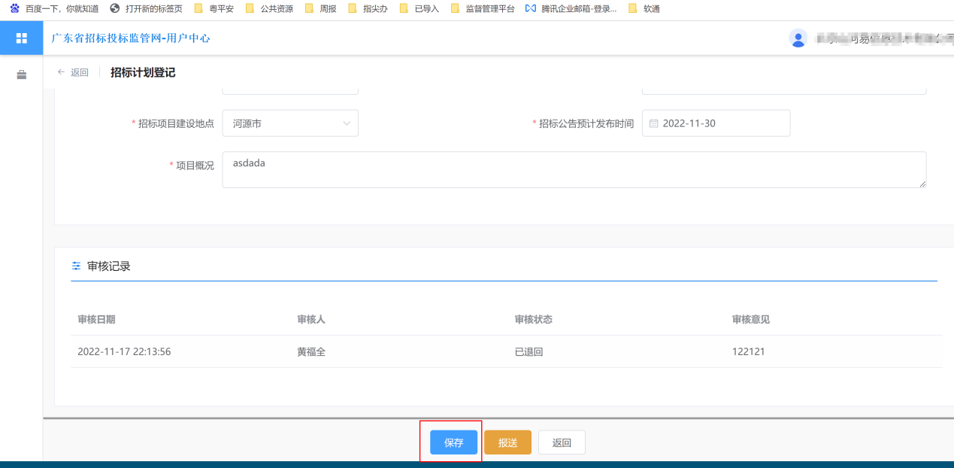

再次编辑或者报送
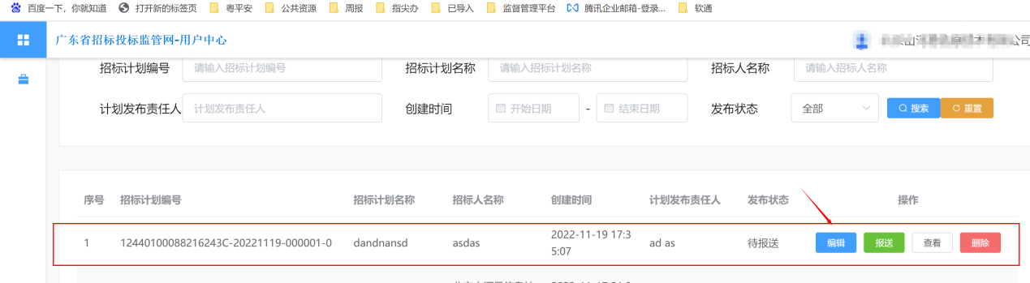

- 招标计划“报送”：当招标信息已补充完整后，可点击“报送”按钮进行招标计划报送给审核人进行审核。
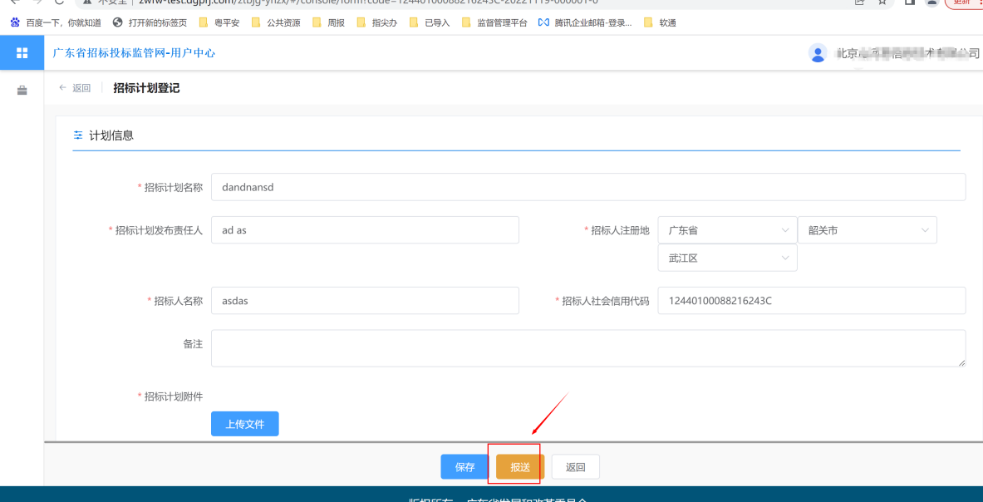

列表页报送
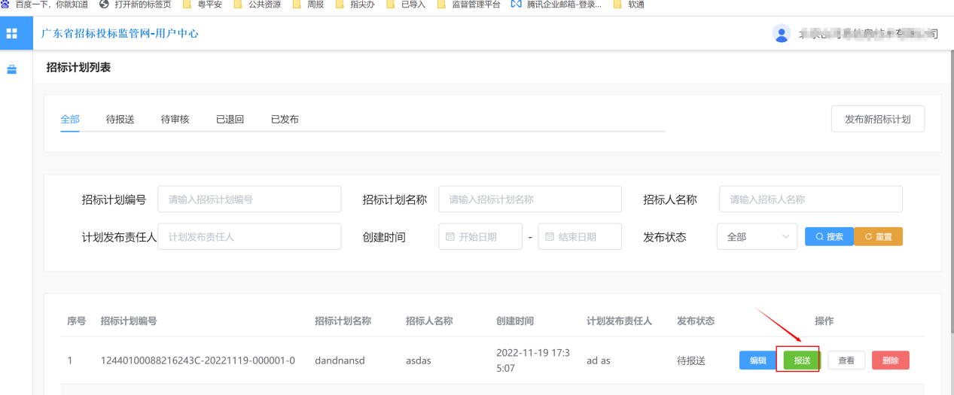

发布成功后的招标公告在门户页面展示
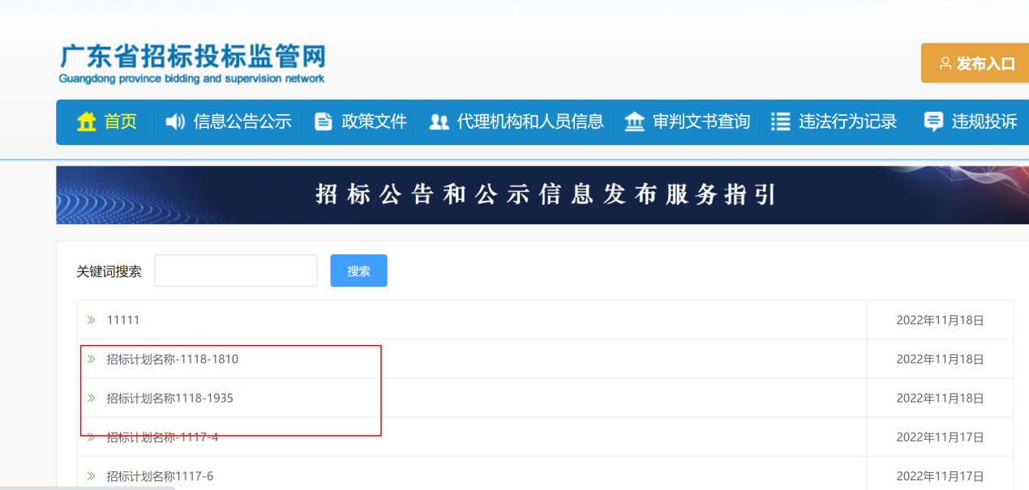

招标计划查询
进入广东省招标投标监管网网站（http://zbtb.gd.gov.cn/login），点击“招标计划”，进入“招标计划发布”页面，点击右上角的“发布入口，跳转至广东省统一身份认证平台页面进行登录操作，登录成功进入发布计划页面。
1、招标计划门户页查询：输入关键字查询，点击搜索可进行招标计划查询。

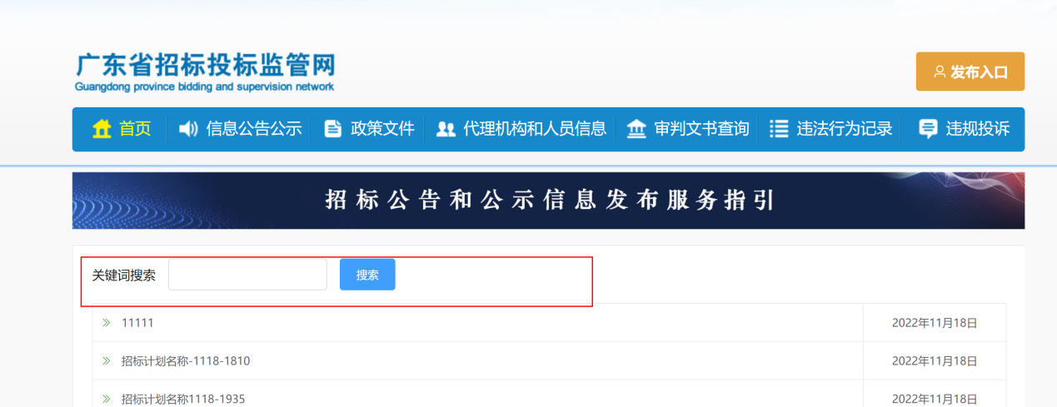
- 招标计划用户中心查询：招标人、招标代理登录后，在用户中心页面可根据招标计划状态、招标计划编号、计划名称、招标人名称、发布责任人、创建时间查询招标计划。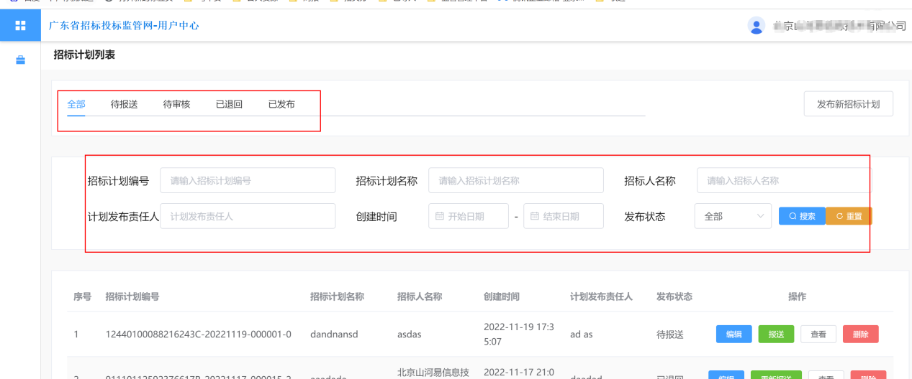

查询结果列表页
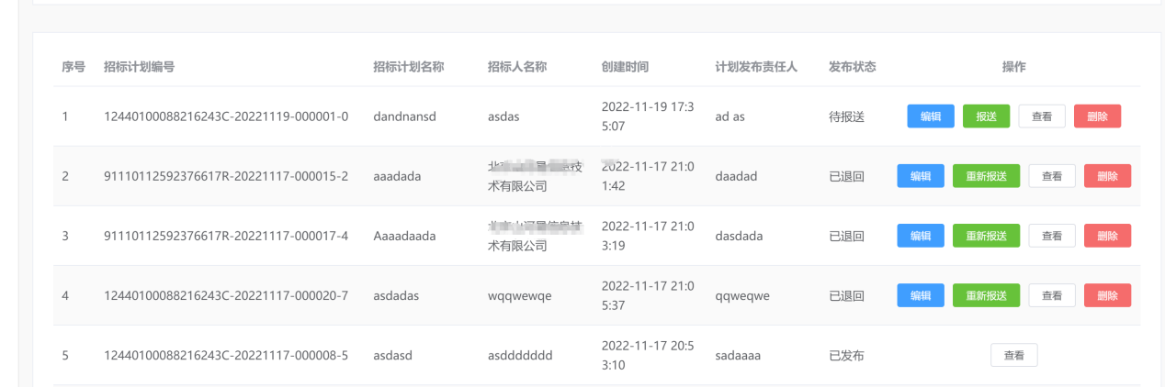

招标计划撤回
已报送未审核的招标计划如需要调整，可以“撤回”调整后再重新报送，如下图
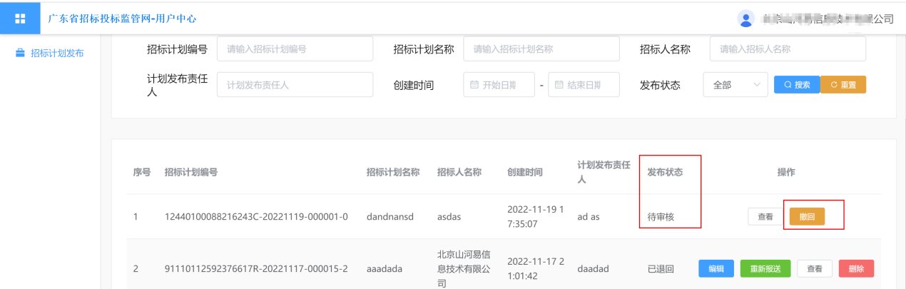

招标计划删除

未报送、已退回的招标计划可以执行“撤回”操作，如下图

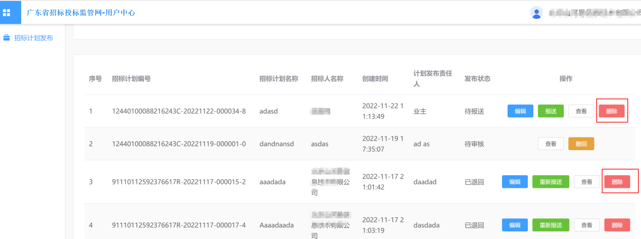

发布招标计划注意事项（发布招标计划前请查看）

一个招标计划发布能否发布多个投资项目？
答：一个招标计划发布只能对应一个投资项目，但一个招标计划可对应一个投资项目中多个招标项目，例如:招标计划名称:虎门大桥招标计划（如图所示）
标计划招标项目1:虎门大桥勘察设计
招标项目2:虎门大桥监理
招标项目3:虎门大桥施工
招标项目4:虎门大桥&采购 （多个招标计划发布指引请参考招标计划发布第4点多个招标项目发布）

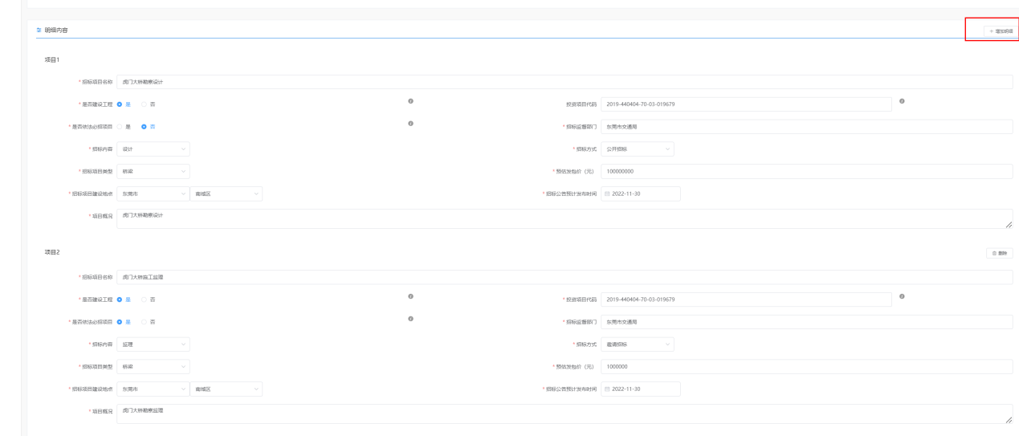
如果您需要发布虎门大桥、广深铁路、希望小学、不同的投资项目，那就需要新建三个招标计划。

在新建招标计划时需上传的”招标计划盖章文件“，是有统一的格式要求，还是代理自拟格式编制？是仅需招标代理盖章，还是需招标人、招标代理盖章？
答：谁发布，谁盖章，盖章格式的近期会在“发布招标计划”提供模板。

在新建招标计划时需上传的”授权委托书“，指招标人委托整个项目给招标代理的招标代理委托证明书，还是需单独编制一份招标人委托招标代理发起招标计划的委托书（仅由招标人盖章）？
答：要看招标代理委托书里有没有“授权招标代理机构发布招标计划”这句话，如有，可不单独编制，上传招标代理委托书即可。如果招标代理委托书里没有“授权招标代理机构发布招标计划”内容，需编制招标计划发布委托书，上传招标计划发布委托书。（系统限定仅能上传一份文件）

在招标投标监管网发布的招标计划是否会同步到“粤公平”
答：暂时未会同步到粤公平，后期会实现此功能。

招标计划名称命名规范
答：如果投资项目名称是“东莞市虎门大桥”，那招标计划的名称“东莞市虎门大桥招标计划”，请勿用公司名称或其它无关联的信息作为招标计划名称。

